Zadania wspomagające rozwój dziecka:

Ćwiczenie w kontynuowaniu rytmu
Do zadań używajmy przedmiotów, które mamy pod ręką w domu.

Układamy pierwszych kilka elementów. Zadaniem dziecka jest ułożenie rytmu DALEJ. Zadajemy pytanie: Co będzie tutaj? Wskazując puste miejsce. Pamietajmy , żeby układać rytm zawsze od strony lewej do prawej.
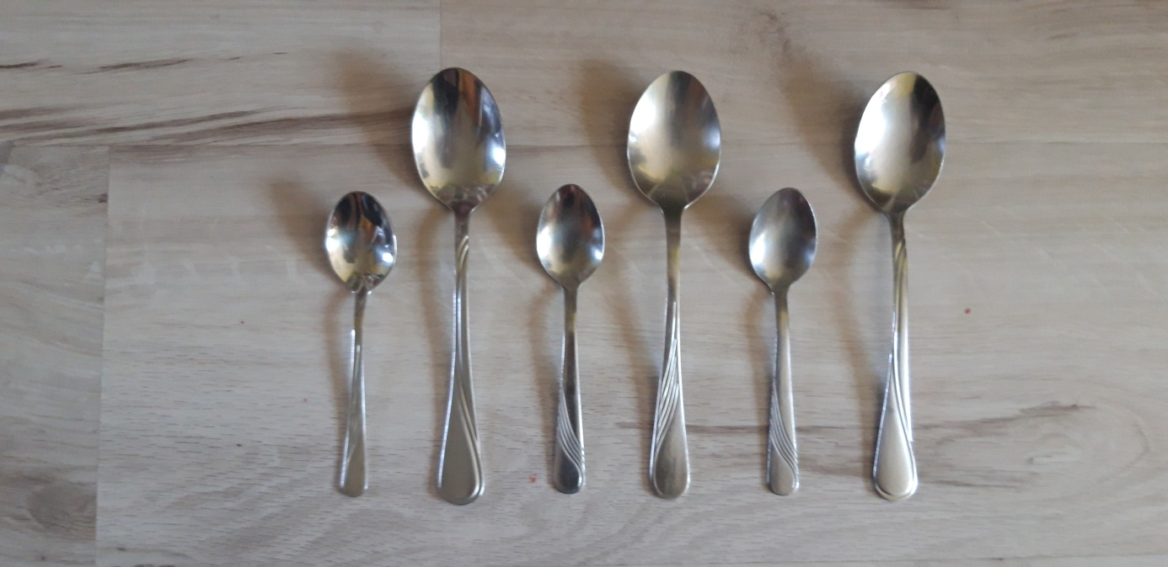
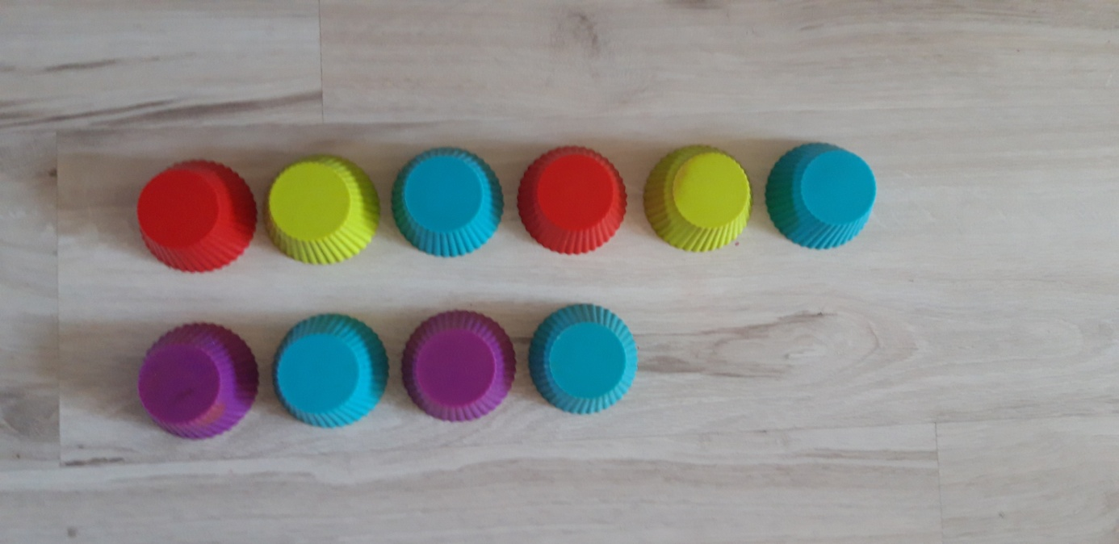

EMOCJE

Wspólnie z mamą zagraj w gry poniżej.
https://wordwall.net/pl/resource/1708042/minki

https://wordwall.net/pl/resource/1227755/emocje/dopasuj-emocje

